Конференция «День научного творчества-2024»

«Выращивание кристаллов гексацианоферрата(III) калия при воздействии электромагнитного излучения с различными длинами волн»

Студент 1 курса гр. 112
Тимашов Данила
Научный руководитель:
к.х.н., Гурбанова О.А.

Московский государственный университет имени М.В.Ломоносова, Геологический факультет, Кафедра кристаллографии и кристаллохимии, Москва, Россия
E-mail: future_physicist@mail.ru

На форму итогового кристалла влияет множество факторов: температура кристаллизации, давление, примеси в растворе, концентрационные потоки. Есть менее изученные факторы, такие как, например влияние электромагнитного излучения. В частности влияние излучения волн УФ диапазона с длиной волны 350 нм и спектром видимого света с длинами волн в диапазоне от 380 до 780 нм.

В ходе работы были проведены эксперименты по выращиванию кристаллов K3[Fe(CN)₆] с пространственной группой P21/c под воздействием видимого спектра, ультрафиолетового излучения и отсутствия света с целью изучения их морфологии. Раствор готовился при температуре 100 ℃. Кристаллы росли в чашках петри, одна из которых заворачивалась в светонепроницаемую бумагу, другая помещалась под лампу с длиной волны 350 нм, третья стояла на самом освещенном в комнате месте. Процесс кристаллизации длился 10 часов, после чего кристаллы измерялись на двукружном отражательном гониометре ГД-1. Было получено, что кристаллы, выращенные под действием УФ-излучения имеют наиболее развитые простые формы(пинакоид 100, пинакоид 010, ромбическая призма 111, ромбическая призма 011), однако с этим их грани получаются с наибольшим количеством дефектов; кристаллы выращенные при видимом спектре имеют менее развитые простые формы( пинакоид 100, ромбическая призма 111 ,ромбическая призма 011); кристаллы, образующиеся без доступа УФ-излучения и видимого спектра имеют наименьшие темпы роста и самую плохую развитость простых форм(пинакоид 100, ромбические призма 111, ромбическая призма 011). Для всех кристаллов были построены комбинационные многогранники в программе Shape.
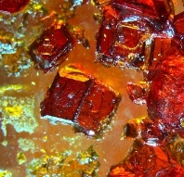
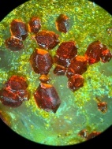
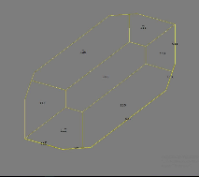
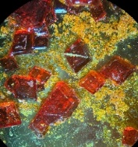

а б в
Рисунки. Кристаллы [K₃Fe(CN)₆] под УФ-излучением (а); в видимом спектре (б) и в светонепроницаемой бумаге (в).
Литература:
- Дорохова Г.И., Каплунник Л.Н. Морфометрия кристаллов. – М.: Изд-во Моск. Ун-та, 1986. 122 с.
- Sandy Sánchez, Lukas Pfeifer, Nikolaos Vlachopoulos, Anders Hagfeldt. Rapid hybrid perovskite film crystallization from solution // Chem. Soc. Rev., 2021, 50, 7108-7131.

